  - 在全局配置文件中开启多语言开关，开启对语言字符串来自xml文件开关，下图
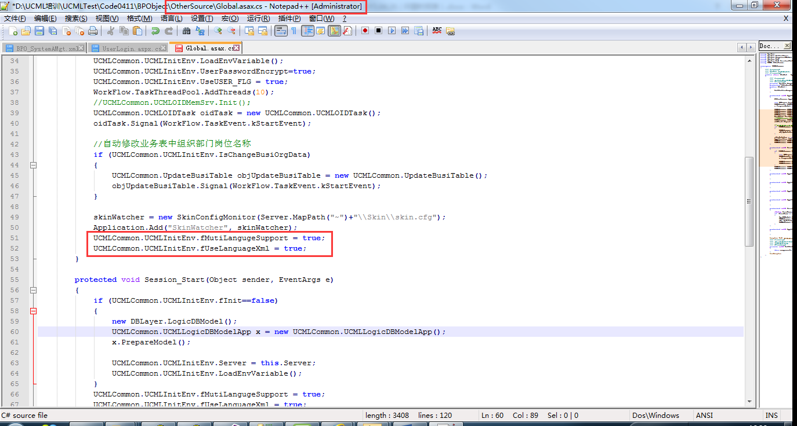
注：上述参数中第二个，即UCMLCommon.UCMLInitEnv.fUserLanguageXml=True，意思是使用多语言文件，但在简体环境下，生成的xml多语言文件中的繁体字显示不正常，在这情况下，有二种选择：
- 不使用此参数，即不生成多语言文件，但可以达到显示繁体的效果；(建议此方案)
- 使用此参数，生成多语言文件，但需手工修改多语言文件。

将BPObject\Screen\(相关屏幕类型目录)\UserLogin.aspx中的下列代码由InitControls()迁移至Page_Load()中，如下图：
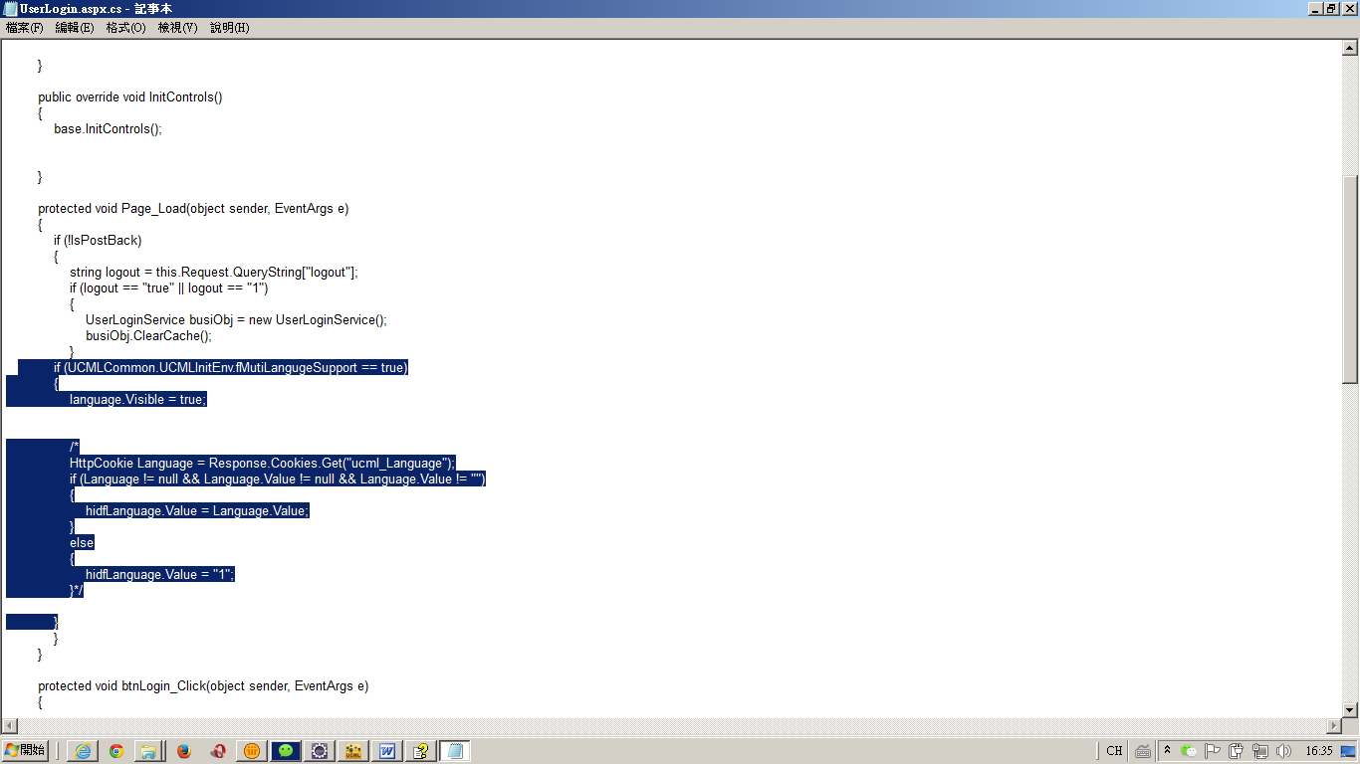
  - 参考《UCML业务开发手册（2015）》版中的“多语言功能介绍”进行配置
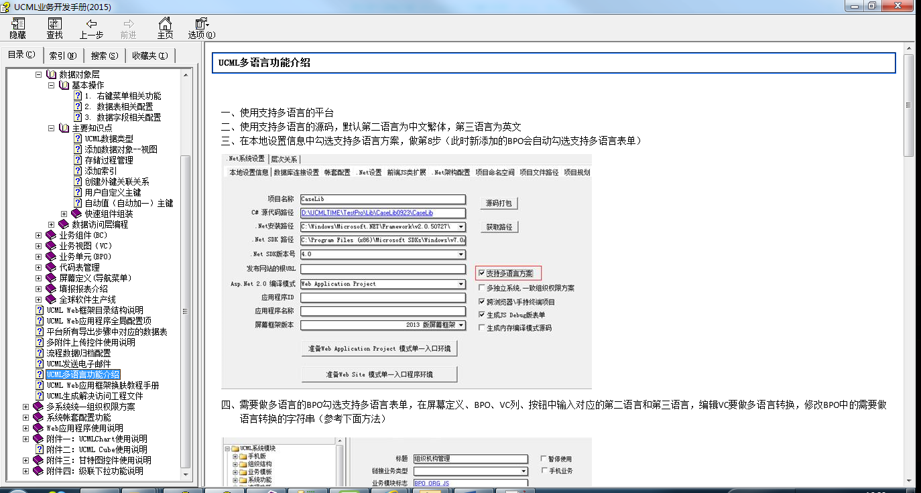
  - 业务单元右键生成语言包，即可在BPObject\BPOLanguage目录下生成多语言文件BPOName.xml
